Дзержинский район
КРАЕВОЙ МОЛОДЕЖНЫЙ ФОРУМ
«НАУЧНО-ТЕХНИЧЕСКИЙ ПОТЕНЦИАЛ СИБИРИ»

Муниципальный этап

«ПЕРВЫЕ ШАГИ В НАУКУ- 2024»

НОМИНАЦИЯ «НАУЧНЫЙ КОНВЕНТ»

Направление: социология
Тема проекта: «Вред курения на организм человека».

Коваленко Ксения Ивановна
.
Муниципальное бюджетное образовательное
учреждение Денисовская средняя школа,
11 класс
09.03.2022г
89504035507
___________ /личная подпись/
Баженова Наталья Ивановна,
Муниципальное бюджетное образовательное учреждение Денисовская СШ, классный руководитель
89504387681
nbajenova76@mail.ru
___________ /личная подпись/

село Денисово, 2024 год
Содержание
1.Введение………………………………………………………………………………..2
2. Основная часть проекта .…………………………………………………………….3
- История возникновения табака…………………………………………………3
- Вред табака……………………………………………………………………….4
- Виды сигарет и их состав………………………………………………………..4
- Бюджет……………………………………………………………………………6
- Риски и дальнейшее продолжение……………………………………………..6

3.Заключение……………………………………………………..…………………..….6
4.Список литературы ………………………………………………………… .…7

Введение

«От курения тупеешь, оно несовместимо с творческой работой».
/И. Гете./

Важная потребность человека-это сохранить свое здоровье как можно дольше, это и является главной составляющей для полноценной жизни.
Академик Иван Петрович Павлов говорил – «Человек может дожить до 100 лет» - но люди своим безобразным поведением над собственным здоровьем, уменьшает этот срок до невозможно низких цифр».
«Шутки в сторону, трубки вон изо рта!» О вреде курения знает каждый. Приносимый вред усиливается от того что люди осознают, но продолжают курить. В результате курения сокращается продолжительность жизни, увеличивается смертность и рождаются неполноценные дети.
О курении - вредном для здоровья факторе – говорилось и говорится много. Иногда его очень мягко называют «вредная привычка». Никотин нарекли «культурным» ядом. Но именно он, этот «культурный» яд приносит множество бед и страданий в семьях, является злом для общества. Беспокойство ученых и врачей, вызванное распространением этой вредной привычки, растет, так как пока еще значительное число людей не считает курение вредным для здоровья. Курение - не безобидное занятие, которое можно бросить без усилий. Это настоящая болезнь, и тем более опасная, потому что многие не принимают это всерьез.
Курение табака уже давно стало привычкой, физиологической потребностью.

Актуальность темы: курение является проблемой учащихся нашей школы, как для его курящих, так и для не курящих людей

Цель работы: сделать агитационную рекламу по борьбе с курением

Задачи:
1.Изучить информацию о вреде курения
2.Собрать информацию о различных видах сигарет и изучить их состав
3.Составить сравнительную таблицу о пагубном влиянии разных видов сигарет
4.Создать информационно агитационный плакат

Основная часть:

1.История возникновения табака.
О курении упоминается в древнекитайских летописях. Курили и египетские фараоны. Однако вплоть до средних веков нашей эры курение было лишь частью религиозных ритуалов.
Распространение табачной продукции среди народов мира связывают с именем Христофором Колумба, который вместе с членами своей знаменитой экспедиции впервые в 1492 году увидел индейца, «пьющего дым». Жители острова Куба сосут плотно свернутые листья растения Каоба, используя трубки для вдыхания курительной смеси – табако. От них и произошло слово табак. В 1559 г. французский посол в Португалии Жан Нике подарил королеве Екатерине Медичи, страдавшей мигренью, табачный порошок под названием Нико. Поэтому и названо основное вредное вещество табака – никотин. Курение начало «триумфальное» шествие по странам и континентам.
2. Вред табака.
Последствия длительного курения включают в себя:
развитиегипертонии;повышениерискапоявления аритмии, инфарктамиокарда и инсульта;тромбоз легких;повышениевязкостикрови;накоплениехолестеринаиегоскоплениенастенкахсосудовввидебляшек;гипоксию.
Кроме того, его большая часть компонентов дыма от сигарет вместе со слюной попадает в пищевод. Это провоцирует развитие раздражения желудка, стенок пищевода и полости рта. Зубы могут пожелтеть, а эмаль стать хрупкой.
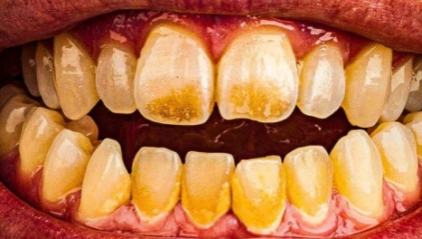 | 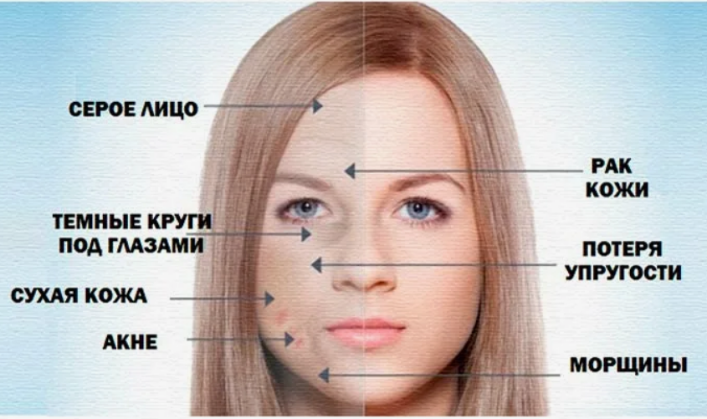
Курение затормаживает процессы переваривания пищи и вызывает такие заболевания ЖКТ( :колит; язвенную болезнь; гастрит). Поэтому женщины, которые хотят похудеть, считают, что курение помогает, а на самом деле, из - за болезни ЖКТ происходит снижение веса.
Курение влияет и на легкие, что приводит к туберкулезу. А заражение может произойти через слюну зараженного человека при курении одной сигареты на всех. Как это делает молодежь.
Никотиновая зависимость – это прямой фактор, который провоцирует развитие хронической болезни легких, или ХОБЛ. Состояние проявляется постоянным кашлем, одышкой и слабостью курильщика.
Примеры знаменитых людей, которые погубили свое здоровье курением.
Режиссеров XX века Андрей Тарковский умер от рака горла в 54 года.
Грузинской артист ССР Арчил Гомиашвили умер от рака легких в мае 2005 года.
Ппервый владелец компании Marlboro Филлип Моррис умер от рака легких.
Актеры Уэйн МакЛарен, Дэвид Миллар-Младший, Дэвид Мактин снялись ковбоями в рекламном ролике Marlboro. Эти же три актера, скончались от рака легких.
3.Виды сигарет и их состав.

Виды:
1)Под-системы(одноразки,вейпы)

2)Кальяны
3)Сигареты в пачках(с фильтром и без)
4)Папиросы

Из табачного дыма выделено 1200 различных химических веществ. Среди них есть соединения тяжелых металлов производные всех классов органических соединений: спирты, эфиры, кислоты, фенолы, алкалоиды и никотин (в том числе радиоактивного полония- 210). Из них свыше 50 оказывают негативное воздействие на организм человека.
При выкуривании одной пачки сигареты образуется 0,5г синильной кислоты, 0,64г аммиака, 0,18г никотина, 0,92г угарного газа и более 1г табачного дегтя. Он содержит яд канцерогенов
Никотин-один из самых опасных ядов растительного происхождения.
Для человека смертельная доза никотина составляет от 50 до 100 мг, или 2-3 капли. Именно такая доза поступает ежедневно в кровь после выкуривания 20-25 сигарет (в одной сигарете содержится примерно 6-8 мг никотина, из которых 3-4мг попадает в кровь). Курильщик не погибает потому, что доза вводится постепенно, не в один прием. К тому же, часть никотина нейтрализует формальдегид-другой яд, содержащийся в табаке.
Виды сигарет | Пагубное влияние на организм
Под-системы | В составе:  глицерин,  пропиленгликоль,  ароматические добавки и иногда — никотин.Когда пропиленгликоль накапливается в организме, он вызывает аллергические реакции, раздражение и способствует появлению гнойников, приводит к нарушению работы печени и почек
Кальяны | Кальян влияет на желудок, способствуя возникновению язвы и гастрита. Содержащиеся в дыме вещества повышают риск развития некоторых видов онкологических заболеваний. Среди них рак желудка, лёгких, пищевода, слизистой полости рта, мочевого пузыря, поджелудочной железы.  Более того, кальян вызывает заболевания сердечно–сосудистой системы.Кальян способствует распространению инфекционных заболеваний(герпес,туберкулез)
Сигареты в пачках | Курение наносит серьезный вред здоровью человека, вплоть до развития онкологических заболеваний. Курение вредит таким органам как; органы дыхания, нервная система, сердечно-сосудистая система, органы чувств, органы пищеварения
Папиросы | Курение папирос может привести к бесплодию, к раку лёгких, к остеопорозу, из-за употребления папирос может случится инсульт

Для создания информационно-агитационно плаката я использовала материалы собранные мною при изучении литературы и картинок из сети интернет.

4.Бюджет
Наименование | Сумма
Компьютер | 60000руб.
Принтер | 9000руб.
Бумага | 350 руб.
Итого: | 69000 руб.

Так как компьютером и принтером я использовалась в школе, то на этом я сыкономела, и только потратилась на бумагу. Итого мне обошелся проект в 350 руб.
5.Риски и дальнейшее продолжение
Создание информационно-агитационно плаката производится на бумаге, то риски могут быть в порче бумаги.
Продолжение проекта заключается в том, что можно рассмотреть новые средства курения, которые будут появляться на рынке. Можно подготовить сообщения с которыми можно будет выступить перед учащимися в школе.

Заключение
Изучив различные источники информации, я убедилась в том, что никотин – это яд медленного действия, он разрушает организм изнутри, на протяжении многих лет. Болезни, вызванные курением, подкрадываются тихо, незаметно, вылечить же человека, вернуть ему здоровье очень трудно, а в ряде случаев, к сожалению, невозможно.
В процессе подбора и обработки информации я узнала о многих неизвестных мне фактах, убедилась, что курение действительно наносит огромный вред. Этой информацией я решила поделиться в своей проектной работе и донести эту информацию до моих одноклассников и учащихся нашей школы.
Создав информационно-агитационный плакат и развешав в различных местах, я смогу заставить задуматься учащихся, стоит ли начинать курить, а может кто-нибудь и бросит курить.

Литература
- https://meduniver.com/Medical/travmi/tuberkuleznii_osteomielit_i_artrit.html заболевания, которые влекет курение
- Генкова Л.Л., Славков Н.Б. Почему это опасно. - М.: Просвещение, 1989.
- Деларю В.В. Губительная сигарета. - М.: Медицина, 1987.
- Лоранский Д.Н., Лукьянов В.С. Азбука здоровья: Книга для молодежи. М.:Профиздат, 1990.
- РД. Все о здоровом образе жизни, Ридерз Дайджест, 1998.
- Тихомиров, С.В. История употребления табака. ОБЖ. – 2002.- №6-стр 74-75
- Ягодинский В.Н. Школьнику о вреде никотина и алкоголя. - М.:
- https://ru.freepik.com/photos/smoking фотографии курящих людей

